ネットワーク利用者のマナー

ねらい
インターネットや携帯電話を利用する上でのルールやマナーについて理解させるとともに、利用者の意識を高める。また、誰もが過ごしやすいネット社会を築くために必要なことを考えさせる。

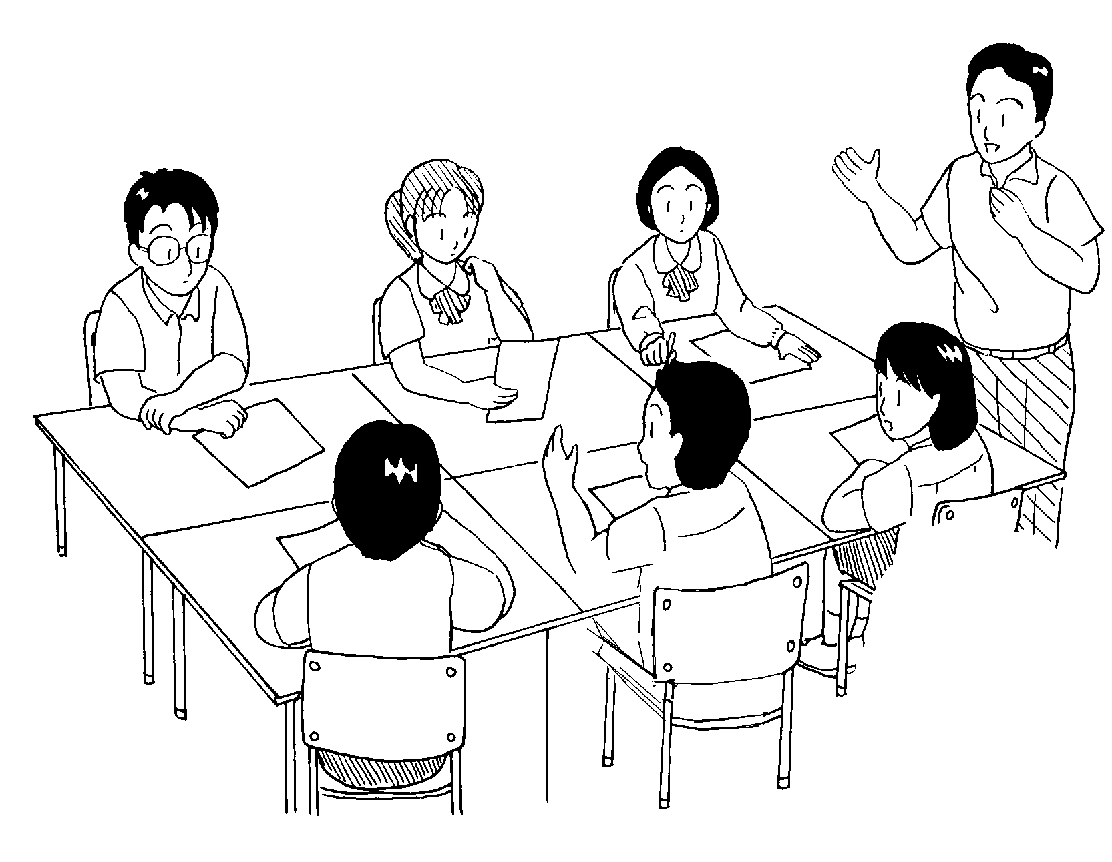
活動内容
安易に妥協しないできちんと自分の考えをみんなに伝えることが大切です。
人の意見もよく聞いて理解するように努めましょう。

わたしなら必ず・・・します。なぜなら・・・
議論をつくしてグループとしての考えをまとめる
５～６人のグループ
各自の考えをまとめる
自分と他の人の考えを比較し考察する

準備するもの
筆記用具
アンケート
ワークシート

実施する時間
学級活動
ホームルーム活動
社会、情報などの関連する内容を扱う授業
保護者会

指導のポイント
各質問項目につき、グループ内の全員が必ず発言できるように発言の時間配分に気をつけさせる。
グループでの話し合いを通して、他者理解の大切さを理解させる。
グループの話し合いで、きちんと自分の意見が言えたかどうか振り返らせ、自己主張の大切さを理解させる。
指導展開例
学習活動 | 時間 | 指導上の留意点
〈インストラクション〉  「ネットワーク利用者のマナー」の活動の流れを示す。 | ２分 | 活動の趣旨を理解させる。
〈エクササイズⅠ〉  アンケートについて個人で解答する。 | ３分 | 配付資料６（ワークシート）「ネットワーク利用者のマナーに関するアンケート」をとる。
５～６人のグループに別れ集計する。集計結果を発表する。 | １０分 | グループ別集計結果を黒板にまとめ、割合を計算する。
〈エクササイズⅡ〉  配付資料７（ワークシート）の１について、ワークシートに示した情報通信白書の結果と自分の回答、クラスの集計結果を比べて思ったことを、各自でまとめる。 | ５分 | 自分の考えやグループの集計と情報通信白書を比べて、何がわかるか考えさせる。  配付資料７（ワークシート）「ネットワーク利用者のマナー」
配付資料７（ワークシート）の２について、グループごとに考えをまとめる。 | １５分 | 相手の意見を受け止めながら自分の意見を述べさせ、お互いに納得することが大切であることを理解させる。
〈シェアリング〉  グループごとにまとめた考えを発表する。 | １５分 | 各グループの発表と自分のグループの考えとを比較させ、振り返らせる。

指導展開のアレンジ例
- 振り返りシートを活用してシェアリングを行う場合
- 事例２の配付資料４（振り返りシート）「ネット利用！あなたならどうする？」のように、アンケートやグループでの話し合い活動を振り返らせて、自由記述させてもよい。
- この場合のシェアリングで行うグループごとの発表は、質問ごとに１～２グループに聞く程度にする。

- 法規制の必要性の有無についてディベートさせる場合
- エクササイズⅡで、白書の「カメラ付き携帯電話で書店の本や雑誌等を無断で撮影する」、いわゆる「デジタル万引き」について控えるべきと答えた人は半分以下であったことに関して、今後法律で取り締まる必要はあるか、自由記述させてもよい。
- 「デジタル万引き」は、現在では利用者のマナーに訴える各種の取組が行われているだけです。
- エクササイズⅡで、自動車運転中の携帯電話利用と同様に、電車や病院など公共機関での利用についても取り締まる必要はあるか、自由記述させてもよい。
- 自動車運転中の携帯電話利用は、平成16年11月から罰せられるようになりました。

